光华片区优秀店员个人业绩

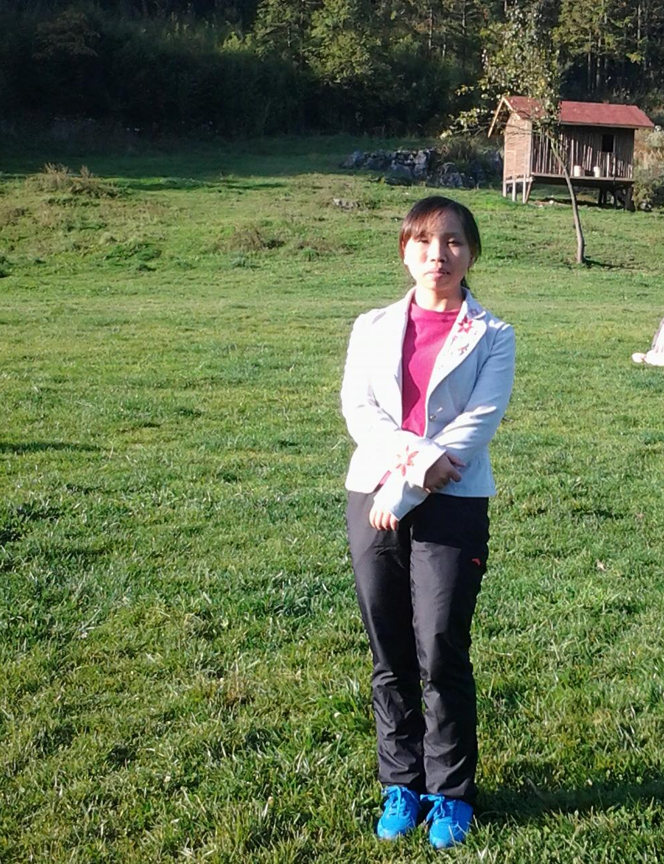
光华村店2012年销售174万元，2013年销售256万元，平均每月增长6.8万元；我本人实现销售62.2万元，个人销售占比24.2%，其中个人销售太极美美1550盒，在今年冬季养生活动中，和同事一起配合销售天胶37盒的好成绩。用自己良好的服务态度，得到了很多新老顾客的认同。积极配合店长做好店面的管理工作，完成店长交代的事情。

光 华 村 店 胡艳弘

